

**PLAN DE CLASE/NOTA TÉCNICA**

**NIVEL: SECUNDARIA**

**FECHA: 7 de octubre del 2024**

**1.- NOMBRE DEL PROFESOR: Noemi Hernández Montiel**

**GRADO: 3 GRUPO: “A”**

**2.- ASIGNATURA: Historia 3**

**3.- TRIMESTRE: 1**

**4.- SEMANA: 7**

**5.- TIEMPO: 40minutos**

**6.- TEMA: La india antigua**

**7.- PROPÓSITOS: Comprender la relación entre la teoría de la evolución y la aparición y transformación del ser humano.**

**8.- CAMPO FORMATIVO:** () LENGUAJES. () SABERES Y PENSAMIENTO CIENTÍFICO. (x) ÉTICA, NATURALEZA Y SOCIEDAD. () DE LO HUMANO Y LO COMUNITARIO.

**9.- EJES ARTICULADORES:** () IGUALDAD DE GÉNERO. (x) INCLUSIÓN. () VIDA SALUDABLE. (X) PENSAMIENTO CRÍTICO (x) APROPIACIÓN DE LAS CULTURAS A TRÁVES DE LA LECTURA Y LA ESCRITURA. (x) INTERCULTURALIDAD CRÍTICA. () ARTES Y EXPERIENCIAS ESTÉTICAS.

**10.- CONTENIDOS: los albores de la humanidad los pueblos antiguos del mundo y su devenir.**

**11.-PDA: Aplica el eje de organizador uso y gestión del agua**

**12.- RECURSOS: Notas técnicas. Libros, cuaderno.**

**13.- MATERIALES:** Cuaderno, lápices, colores, plataforma

**14.- INICIO: Sé saludara a los alumnos y se les pasara lista.**

**15.- DESARROLLO: Los alumnos realizaran un esquema de la página 34 y 35 de la antigua india**

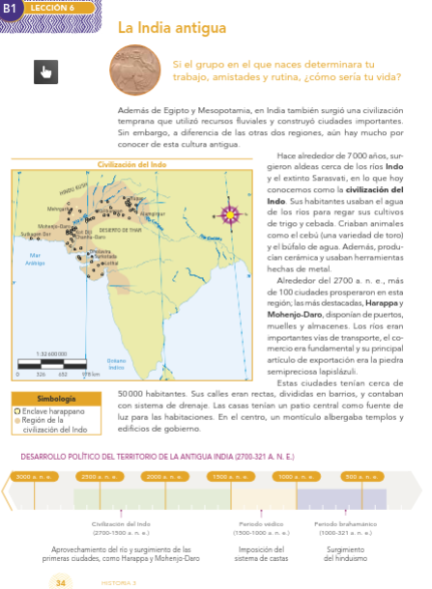

**16.- CIERRE: Los alumnos realizaran la actividad 1 ,2 de la página 35.**

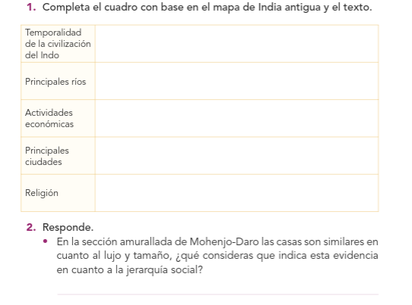

**Actividad y Tipo de organización: Individual (*) Equipo () Grupal (*)**

Por fila pasará a revisión para sello o firma de la profesora

**17.- EVALUACIÓN: Autoevaluación (*) Coevaluación () Heteroevaluación (*)**

**ACTITUDINAL:** Cumple con su asistencia y participación

**CONCEPTUAL:** Se entendieron los conceptos e ideas planteadas a los alumnos

**PROCEDIMENTAL:** Se llevó a cabo la información en manera adecuada y ordenada

**18.- TAREA: Los alumnos realizaran un resumen de la página 36 y 37.**



**PLAN DE CLASE/NOTA TÉCNICA**

**NIVEL: SECUNDARIA**

**FECHA: 8 octubre del 2024**

**1.- NOMBRE DEL PROFESOR: Noemi Hernández Montiel**

**GRADO: 3 GRUPO: “A”**

**2.- ASIGNATURA: Historia 3**

**3.- TRIMESTRE: 1**

**4.- SEMANA: 7**

**5.- TIEMPO: 40 minutos**

**6.- TEMA: La civilización china**

**7.- PROPÓSITOS: Comprender la relación entre la teoría de la evolución y la aparición y transformación del ser humano.**

**8.- CAMPO FORMATIVO:** () LENGUAJES. () SABERES Y PENSAMIENTO CIENTÍFICO. (x) ÉTICA, NATURALEZA Y SOCIEDAD. () DE LO HUMANO Y LO COMUNITARIO.

**9.- EJES ARTICULADORES:** () IGUALDAD DE GÉNERO. (x) INCLUSIÓN. () VIDA SALUDABLE. (X) PENSAMIENTO CRÍTICO (x) APROPIACIÓN DE LAS CULTURAS A TRÁVES DE LA LECTURA Y LA ESCRITURA. (x) INTERCULTURALIDAD CRÍTICA. () ARTES Y EXPERIENCIAS ESTÉTICAS.

**10.- CONTENIDOS: los albores de la humanidad los pueblos antiguos del mundo y su devenir.**

**11.-PDA: Aplica el eje de organizador uso y gestión del agua**

**12.- RECURSOS: Notas técnicas. Libros, cuaderno.**

**13.- MATERIALES:** Cuaderno, lápices, colores, plataforma

**14.- INICIO: Sé saludara a los alumnos y se les pasara lista.**

**15.- DESARROLLO: Los alumnos realizaran el mapa de la civilización china de la pagina 38 y 39**

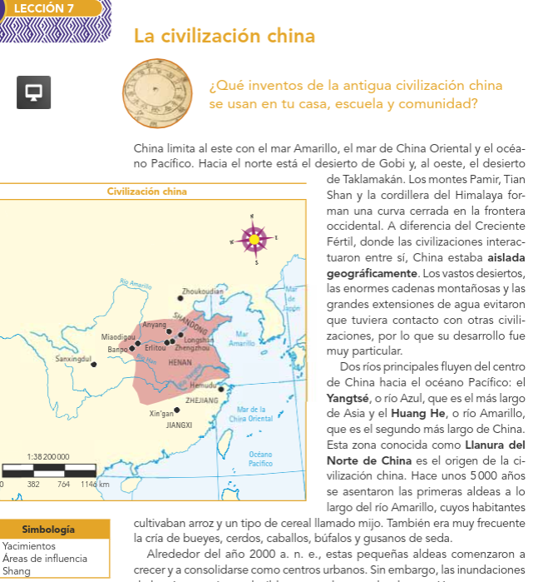

**16.-CIERRE: Los alumnos realizaran las actividades de la página 39**

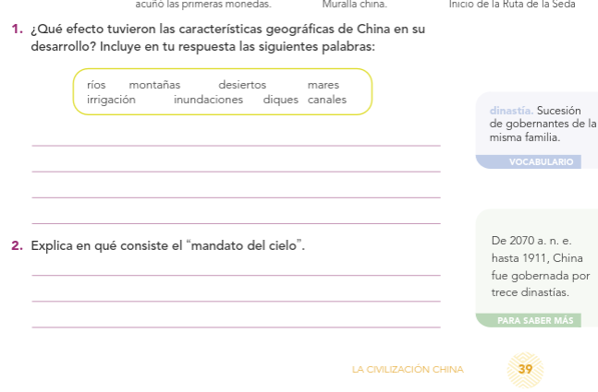

**Actividad y Tipo de organización: Individual (*) Equipo () Grupal (*)**

Por fila pasará a revisión para sello o firma de la profesora

**17.- EVALUACIÓN: Autoevaluación (*) Coevaluación () Heteroevaluación (*)**

**ACTITUDINAL:** Cumple con su asistencia y participación

**CONCEPTUAL:** Se entendieron los conceptos e ideas planteadas a los alumnos

**PROCEDIMENTAL:** Se llevó a cabo la información en manera adecuada y ordenada

**18.- TAREA: imágenes de la sociedad antigua china**



**PLAN DE CLASE/NOTA TÉCNICA**

**NIVEL: SECUNDARIA**

**FECHA: 9 de octubre del 2024**

**1.- NOMBRE DEL PROFESOR: Noemi Hernández Montiel**

**GRADO: 3 GRUPO: “A”**

**2.- ASIGNATURA: Historia 3**

**3.- TRIMESTRE: 1**

**4.- SEMANA: 7**

**5.- TIEMPO: 40 minutos**

**6.- TEMA: La civilización china**

**7.- PROPÓSITOS: Comprender la relación entre la teoría de la evolución y la aparición y transformación del ser humano.**

**8.- CAMPO FORMATIVO:** () LENGUAJES. () SABERES Y PENSAMIENTO CIENTÍFICO. (x) ÉTICA, NATURALEZA Y SOCIEDAD. () DE LO HUMANO Y LO COMUNITARIO.

**9.- EJES ARTICULADORES:** () IGUALDAD DE GÉNERO. (x) INCLUSIÓN. () VIDA SALUDABLE. (X) PENSAMIENTO CRÍTICO (x) APROPIACIÓN DE LAS CULTURAS A TRÁVES DE LA LECTURA Y LA ESCRITURA. (x) INTERCULTURALIDAD CRÍTICA. () ARTES Y EXPERIENCIAS ESTÉTICAS.

**10.- CONTENIDOS: los albores de la humanidad los pueblos antiguos del mundo y su devenir.**

**11.-PDA: Aplica el eje de organizador uso y gestión del agua**

**12.- RECURSOS: Notas técnicas. Libros, cuaderno.**

**13.- MATERIALES:** Cuaderno, lápices, colores, plataforma

**14.- INICIO: Sé saludara a los alumnos y se les pasara lista.**

**15.- DESARROLLO: los alumnos anotaran la estructura de las sociedades chinas el cual ilustraran.**

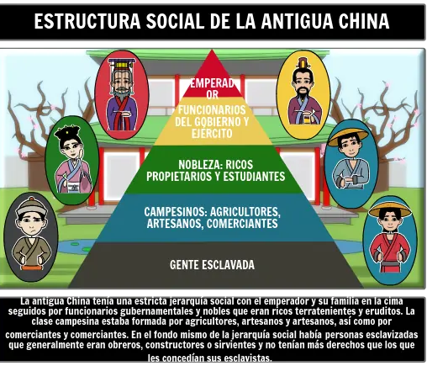

**16.- CIERRE: Los alumnos realizaran la actividad para retroalimentación de la página 41**

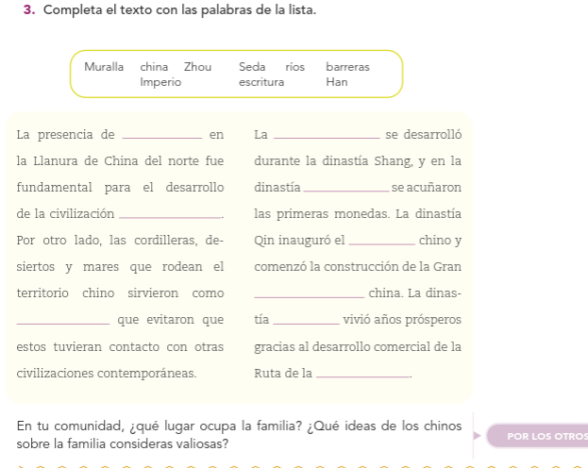

**Actividad y Tipo de organización: Individual (*) Equipo () Grupal (*)**

Por fila pasará a revisión para sello o firma de la profesora

**17.- EVALUACIÓN: Autoevaluación (*) Coevaluación () Heteroevaluación (*)**

**ACTITUDINAL:** Cumple con su asistencia y participación

**CONCEPTUAL:** Se entendieron los conceptos e ideas planteadas a los alumnos

**PROCEDIMENTAL:** Se llevó a cabo la información en manera adecuada y ordenada

**18.- TAREA: NO hay tarea**



**PLAN DE CLASE/NOTA TÉCNICA**

**NIVEL: SECUNDARIA**

**FECHA: 10 de octubre del 2024**

**1.- NOMBRE DEL PROFESOR: Noemi Hernández Montiel**

**GRADO: 3 GRUPO: “A”**

**2.- ASIGNATURA: Historia 3**

**3.- TRIMESTRE: 1**

**4.- SEMANA: 7**

**5.- TIEMPO: 40 minutos**

**6.- TEMA: La civilización minoica y fenicia**

**7.- PROPÓSITOS: Comprender la relación entre la teoría de la evolución y la aparición y transformación del ser humano.**

**8.- CAMPO FORMATIVO:** () LENGUAJES. () SABERES Y PENSAMIENTO CIENTÍFICO. (x) ÉTICA, NATURALEZA Y SOCIEDAD. () DE LO HUMANO Y LO COMUNITARIO.

**9.- EJES ARTICULADORES:** () IGUALDAD DE GÉNERO. (x) INCLUSIÓN. () VIDA SALUDABLE. (X) PENSAMIENTO CRÍTICO (x) APROPIACIÓN DE LAS CULTURAS A TRÁVES DE LA LECTURA Y LA ESCRITURA. (x) INTERCULTURALIDAD CRÍTICA. () ARTES Y EXPERIENCIAS ESTÉTICAS.

**10.- CONTENIDOS: los albores de la humanidad los pueblos antiguos del mundo y su devenir.**

**11.-PDA: indaga a partir de la noción de espacio aplica en los antiguos pueblos**

**12.- RECURSOS: Notas técnicas. Libros, cuaderno.**

**13.- MATERIALES:** Cuaderno, lápices, colores, plataforma

**14.- INICIO: Sé saludara a los alumnos y se les pasara lista.**

**15.- DESARROLLO: Los alumnos realizaran la lectura y se les explicara sobre la civilización minoica de la página 42 y 43.**

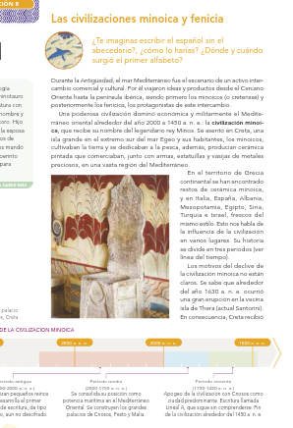

**16.- CIERRE: Después observaran el mural de la actividad 1 página 43**

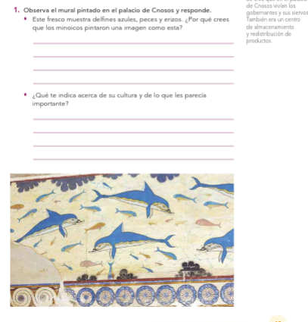

En su cuaderno realizaran y anotaran el cuestionario que se les dictara contestaran de las páginas.

1. ___________ no es el nombre de una civilización es ella misma sino una palabra que los griegos usaron

para hablar de un territorio.

2. La región de Mesopotamia era una ________ un terreno llano.

3. Se encontraba en el norte y era una zona montañosa, el clima era frío y la tierra no era apta para

cultivar.

4. Era la parte sur, donde los ríos Tigris y Éufrates llegaban al mar.

5. Los _________ Fundaron importantes ciudades independientes conocidas como ciudades y estados.

6. El _______ Unificado por por primera vez en Mesopotamia.

7. Fue el que se mantuvo durante 200 años.

8. Él _________ se extendió hasta la costa mediterránea y sometió Egipto en 671 a.m.

9. El _______ Bajo el liderazgo de Nabucodonosor II

10. Durante el ________ Menfis fue la capital de Egipto y vivió un momento de crecimiento gracias al

comercio.

**Actividad y Tipo de organización: Individual (*) Equipo () Grupal (*)**

Por fila pasará a revisión para sello o firma de la profesora

**17.- EVALUACIÓN: Autoevaluación (*) Coevaluación () Heteroevaluación (*)**

**ACTITUDINAL:** Cumple con su asistencia y participación

**CONCEPTUAL:** Se entendieron los conceptos e ideas planteadas a los alumnos

**PROCEDIMENTAL:** Se llevó a cabo la información en manera adecuada y ordenada

**18.- TAREA: Los alumnos realizaran un resumen de civilización fenicia.**



**PLAN DE CLASE/NOTA TÉCNICA**

**NIVEL: SECUNDARIA**

**FECHA: 11 de octubre del 2024**

**1.- NOMBRE DEL PROFESOR: Noemi Hernández Montiel**

**GRADO: 3 GRUPO: “A”**

**2.- ASIGNATURA: Historia 3**

**3.- TRIMESTRE: 1**

**4.- SEMANA: 7**

**5.- TIEMPO: 40 minutos**

**6.- TEMA: La civilización minoica y fenicia**

**7.- PROPÓSITOS: Comprender la relación entre la teoría de la evolución y la aparición y transformación del ser humano.**

**8.- CAMPO FORMATIVO:** () LENGUAJES. () SABERES Y PENSAMIENTO CIENTÍFICO. (x) ÉTICA, NATURALEZA Y SOCIEDAD. () DE LO HUMANO Y LO COMUNITARIO.

**9.- EJES ARTICULADORES:** () IGUALDAD DE GÉNERO. (x) INCLUSIÓN. () VIDA SALUDABLE. (X) PENSAMIENTO CRÍTICO (x) APROPIACIÓN DE LAS CULTURAS A TRÁVES DE LA LECTURA Y LA ESCRITURA. (x) INTERCULTURALIDAD CRÍTICA. () ARTES Y EXPERIENCIAS ESTÉTICAS.

**10.- CONTENIDOS: los albores de la humanidad los pueblos antiguos del mundo y su devenir.**

**11.-PDA: indaga a partir de la noción de espacio aplica en los antiguos pueblos**

**12.- RECURSOS: Notas técnicas. Libros, cuaderno.**

**13.- MATERIALES:** Cuaderno, lápices, colores, plataforma

**14.- INICIO: Sé saludara a los alumnos y se les pasara lista.**

**15.- DESARROLLO: los alumnos en un ahoja de color a notaran la línea de tiempo que se les anotara en el salón.**

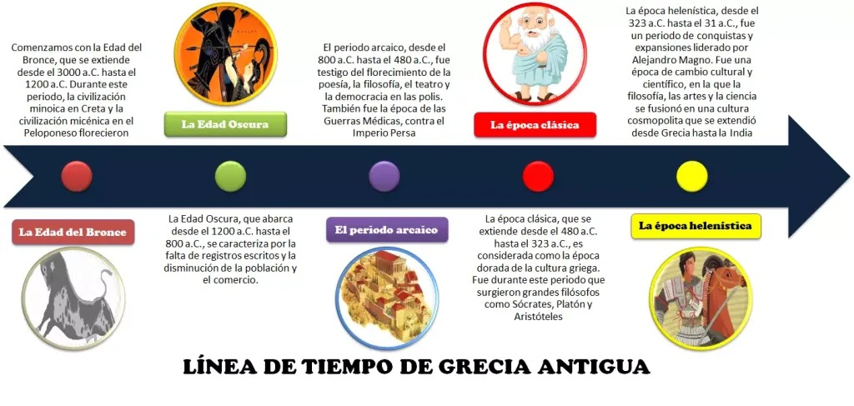

**16.- CIERRE: Anotarán un pequeño apunte en su cuaderno y responderán las actividades 1,2 de la página 47**

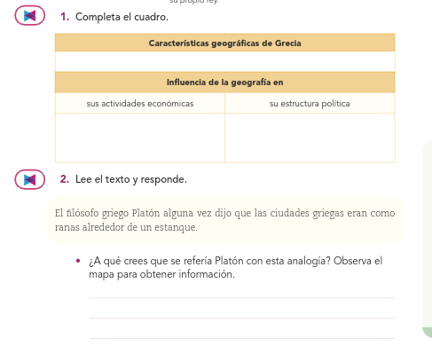

**Actividad y Tipo de organización: Individual (*) Equipo () Grupal (*)**

Por fila pasará a revisión para sello o firma de la profesora

**17.- EVALUACIÓN: Autoevaluación (*) Coevaluación () Heteroevaluación (*)**

**ACTITUDINAL:** Cumple con su asistencia y participación

**CONCEPTUAL:** Se entendieron los conceptos e ideas planteadas a los alumnos

**PROCEDIMENTAL:** Se llevó a cabo la información en manera adecuada y ordenada

**18.- TAREA; no hay tarea**



**PLAN DE CLASE/NOTA TÉCNICA**

**NIVEL: SECUNDARIA**

**FECHA: 14 de octubre del 2024**

**1.- NOMBRE DEL PROFESOR: Noemi Hernández Montiel**

**GRADO: 3 GRUPO: “A”**

**2.- ASIGNATURA: Historia 3**

**3.- TRIMESTRE: 1**

**4.- SEMANA: 8**

**5.- TIEMPO: 40 minutos**

**6.- TEMA: La civilización minoica y fenicia**

**7.- PROPÓSITOS: Comprender la relación entre la teoría de la evolución y la aparición y transformación del ser humano.**

**8.- CAMPO FORMATIVO:** () LENGUAJES. () SABERES Y PENSAMIENTO CIENTÍFICO. (x) ÉTICA, NATURALEZA Y SOCIEDAD. () DE LO HUMANO Y LO COMUNITARIO.

**9.- EJES ARTICULADORES:** () IGUALDAD DE GÉNERO. (x) INCLUSIÓN. () VIDA SALUDABLE. (X) PENSAMIENTO CRÍTICO (x) APROPIACIÓN DE LAS CULTURAS A TRÁVES DE LA LECTURA Y LA ESCRITURA. (x) INTERCULTURALIDAD CRÍTICA. () ARTES Y EXPERIENCIAS ESTÉTICAS.

**10.- CONTENIDOS: los albores de la humanidad los pueblos antiguos del mundo y su devenir.**

**11.-PDA: indaga a partir de la noción de espacio aplica en los antiguos pueblos**

**12.- RECURSOS: Notas técnicas. Libros, cuaderno.**

**13.- MATERIALES:** Cuaderno, lápices, colores, plataforma

**14.- INICIO: Sé saludara a los alumnos y se les pasara lista.**

**15.- DESARROLLO: Los alumnos realizaran en su cuaderno en el apartado de cuestionario las siguientes preguntas que se les dictara.**

1. Mentuhotep II unificó las regiones e inició el ______ en el año 2050-1780 a.m.
2. La________ Tenía una fuerte jerarquía.
3. Vivían en las cercanías de los cultivos y eran la mayoría de la población libre:
4. Realizaban labores que requieren fuerza física, y eran en su mayoría prisioneros de guerra.
5. Eran fundamentales para mantener el poder del faraón y del imperio.
6. Pagan tributo al estado.
7. Formaban un grupo privilegiado en la sociedad.
8. Egipto se caracterizó por sus majestuosas tumbas destinadas a los faraones.
9. Practicaba una _____ es decir, adoraban a múltiples deidades a quienes les construyeron bellos templos.
10. Los egipcios creían en la continuidad de la vida después de la muerte, aspecto que se evidencio en la
11. práctica de la ___________.

**16.- CIERRE: Para finalizar los alumnos en forma grupal revisaremos las preguntas.**

**Actividad y Tipo de organización: Individual (*) Equipo () Grupal (*)**

Por fila pasará a revisión para sello o firma de la profesora

**17.- EVALUACIÓN: Autoevaluación (*) Coevaluación () Heteroevaluación (*)**

**ACTITUDINAL:** Cumple con su asistencia y participación

**CONCEPTUAL:** Se entendieron los conceptos e ideas planteadas a los alumnos

**PROCEDIMENTAL:** Se llevó a cabo la información en manera adecuada y ordenada

**18.- TAREA: No hay tarea**



**PLAN DE CLASE/NOTA TÉCNICA**

**NIVEL: SECUNDARIA**

**FECHA: 15 de octubre del 2024**

**1.- NOMBRE DEL PROFESOR: Noemi Hernández Montiel**

**GRADO: 3 GRUPO: “A”**

**2.- ASIGNATURA: Historia 3**

**3.- TRIMESTRE: 1**

**4.- SEMANA: 8**

**5.- TIEMPO: 40 minutos**

**6.- TEMA: La civilización minoica y fenicia**

**7.- PROPÓSITOS: Comprender la relación entre la teoría de la evolución y la aparición y transformación del ser humano.**

**8.- CAMPO FORMATIVO:** () LENGUAJES. () SABERES Y PENSAMIENTO CIENTÍFICO. (x) ÉTICA, NATURALEZA Y SOCIEDAD. () DE LO HUMANO Y LO COMUNITARIO.

**9.- EJES ARTICULADORES:** () IGUALDAD DE GÉNERO. (x) INCLUSIÓN. () VIDA SALUDABLE. (X) PENSAMIENTO CRÍTICO (x) APROPIACIÓN DE LAS CULTURAS A TRÁVES DE LA LECTURA Y LA ESCRITURA. (x) INTERCULTURALIDAD CRÍTICA. () ARTES Y EXPERIENCIAS ESTÉTICAS.

**10.- CONTENIDOS: los albores de la humanidad los pueblos antiguos del mundo y su devenir.**

**11.-PDA: indaga a partir de la noción de espacio aplica en los antiguos pueblos**

**12.- RECURSOS: Notas técnicas. Libros, cuaderno.**

**13.- MATERIALES:** Cuaderno, lápices, colores, plataforma

**14.- INICIO: Sé saludara a los alumnos y se les pasara lista.**

**15.- DESARROLLO: Los alumnos cada uno realizaran un esquema con los puntos que subrayaremos durante la lectura que se realizara de la página 48 y 49.**

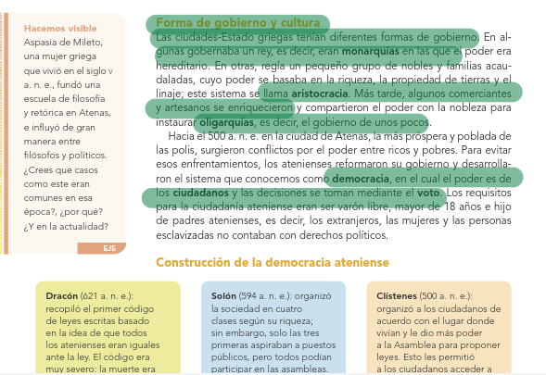

**16.- CIERRE: los alumnos realizaran las actividades de la página 49 actividad 3y 4**

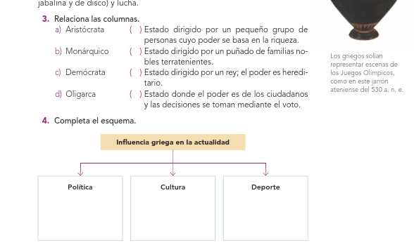

**Actividad y Tipo de organización: Individual (*) Equipo () Grupal (*)**

Por fila pasará a revisión para sello o firma de la profesora

**17.- EVALUACIÓN: Autoevaluación (*) Coevaluación () Heteroevaluación (*)**

**ACTITUDINAL:** Cumple con su asistencia y participación

**CONCEPTUAL:** Se entendieron los conceptos e ideas planteadas a los alumnos

**PROCEDIMENTAL:** Se llevó a cabo la información en manera adecuada y ordenada

**18.- TAREA: Traer imágenes sobre las guerras médicas.**



**PLAN DE CLASE/NOTA TÉCNICA**

**NIVEL: SECUNDARIA**

**FECHA: 16 de octubre del 2024**

**1.- NOMBRE DEL PROFESOR: Noemi Hernández Montiel**

**GRADO: 3 GRUPO: “A”**

**2.- ASIGNATURA: Historia 3**

**3.- TRIMESTRE: 1**

**4.- SEMANA:8**

**5.- TIEMPO: 40 minutos**

**6.- TEMA: La civilización minoica y fenicia**

**7.- PROPÓSITOS: Comprender la relación entre la teoría de la evolución y la aparición y transformación del ser humano.**

**8.- CAMPO FORMATIVO:** () LENGUAJES. () SABERES Y PENSAMIENTO CIENTÍFICO. (x) ÉTICA, NATURALEZA Y SOCIEDAD. () DE LO HUMANO Y LO COMUNITARIO.

**9.- EJES ARTICULADORES:** () IGUALDAD DE GÉNERO. (x) INCLUSIÓN. () VIDA SALUDABLE. (X) PENSAMIENTO CRÍTICO (x) APROPIACIÓN DE LAS CULTURAS A TRÁVES DE LA LECTURA Y LA ESCRITURA. (x) INTERCULTURALIDAD CRÍTICA. () ARTES Y EXPERIENCIAS ESTÉTICAS.

**10.- CONTENIDOS: los albores de la humanidad los pueblos antiguos del mundo y su devenir.**

**11.-PDA: indaga a partir de la noción de espacio aplica en los antiguos pueblos**

**12.- RECURSOS: Notas técnicas. Libros, cuaderno.**

**13.- MATERIALES:** Cuaderno, lápices, colores, plataforma

**14.- INICIO: Sé saludara a los alumnos y se les pasara lista.**

**15.- DESARROLLO: El día de hoy nuestro tema será la guerra medicas se les explicará:**

## **¿Qué fueron las guerras médicas?**

Las guerras médicas fueron **un conjunto de conflictos militares entre el Imperio persa aqueménida y las ciudades-Estado de la** [**Antigua Grecia**](https://concepto.de/cultura-griega/). Significaron el fin de la expansión del Imperio persa por el mar Mediterráneo tras ser derrotado por Grecia.

Las guerras médicas **comenzaron en 492 a. C. y culminaron en 449 a. C.** Se suelen reconocer tres períodos: la primera guerra médica (492-490 a. C.), la segunda guerra médica (480-479 a. C.) y la tercera guerra médica (478-449 a. C.). Por otro lado, fueron apenas un capítulo en la prolongada enemistad entre estas dos culturas, que culminó en el siglo siguiente cuando Alejandro Magno conquistó y disolvió el Imperio aqueménida.

El nombre de guerras médicas no tiene nada que ver con la medicina. Por el contrario, **fueron llamadas así por el nombre que los antiguos griegos daban a una región contigua a Persia, *Media***, cuyas fronteras se hallaban entre la Mesopotamia y el mar Caspio, y que formaba parte del Imperio persa.

Para saber más del tema los alumnos realizaran la lectura de la página 50 y 55 y subrayara cada uno los puntos más importantes.

Para realizar un tríptico el cual ilustraran con las imágenes solicitadas

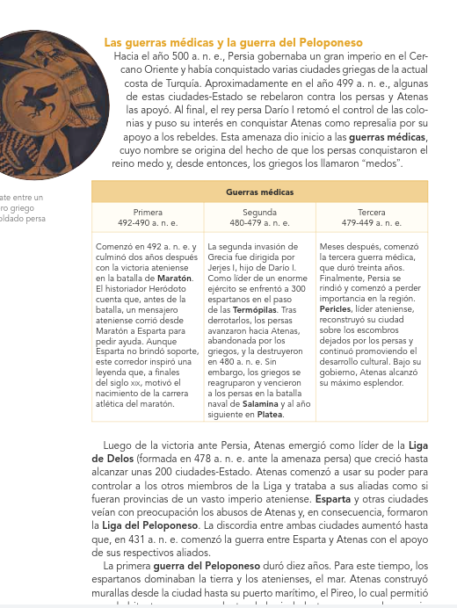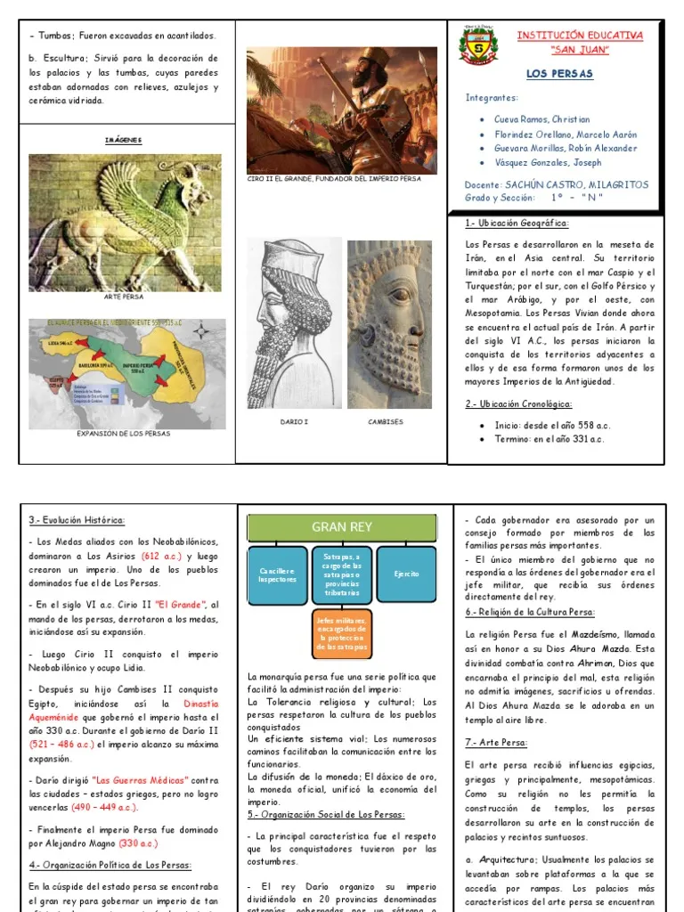

**16.- CIERRE: Para finalizar los alumnos realizaran la actividad 5 de la página 51.**

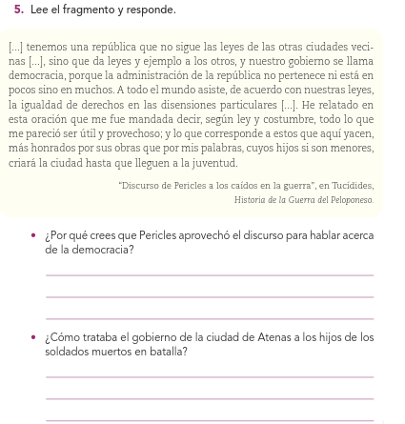

**Actividad y Tipo de organización: Individual (*) Equipo () Grupal (*)**

Por fila pasará a revisión para sello o firma de la profesora

**17.- EVALUACIÓN: Autoevaluación (*) Coevaluación () Heteroevaluación (*)**

**ACTITUDINAL:** Cumple con su asistencia y participación

**CONCEPTUAL:** Se entendieron los conceptos e ideas planteadas a los alumnos

**PROCEDIMENTAL:** Se llevó a cabo la información en manera adecuada y ordenada

**18.- TAREA: Investigar ¿Qué es el Auge y caída de roma?**



**PLAN DE CLASE/NOTA TÉCNICA**

**NIVEL: SECUNDARIA**

**FECHA: 17 de octubre del 2024**

**1.- NOMBRE DEL PROFESOR: Noemi Hernández Montiel**

**GRADO: 3 GRUPO: “A”**

**2.- ASIGNATURA: Historia 3**

**3.- TRIMESTRE: 1**

**4.- SEMANA: 8**

**5.- TIEMPO: 40 minutos**

**6.- TEMA: La civilización minoica y fenicia**

**7.- PROPÓSITOS: Comprender la relación entre la teoría de la evolución y la aparición y transformación del ser humano.**

**8.- CAMPO FORMATIVO:** () LENGUAJES. () SABERES Y PENSAMIENTO CIENTÍFICO. (x) ÉTICA, NATURALEZA Y SOCIEDAD. () DE LO HUMANO Y LO COMUNITARIO.

**9.- EJES ARTICULADORES:** () IGUALDAD DE GÉNERO. (x) INCLUSIÓN. () VIDA SALUDABLE. (X) PENSAMIENTO CRÍTICO (x) APROPIACIÓN DE LAS CULTURAS A TRÁVES DE LA LECTURA Y LA ESCRITURA. (x) INTERCULTURALIDAD CRÍTICA. () ARTES Y EXPERIENCIAS ESTÉTICAS.

**10.- CONTENIDOS: los albores de la humanidad los pueblos antiguos del mundo y su devenir.**

**11.-PDA: indaga a partir de la noción de espacio aplica en los antiguos pueblos**

**12.- RECURSOS: Notas técnicas. Libros, cuaderno.**

**13.- MATERIALES:** Cuaderno, lápices, colores, plataforma

**14.- INICIO: Sé saludara a los alumnos y se les pasara lista.**

**15.- DESARROLLO: Los alumnos realizaran la lectura de la página 52 y 53**

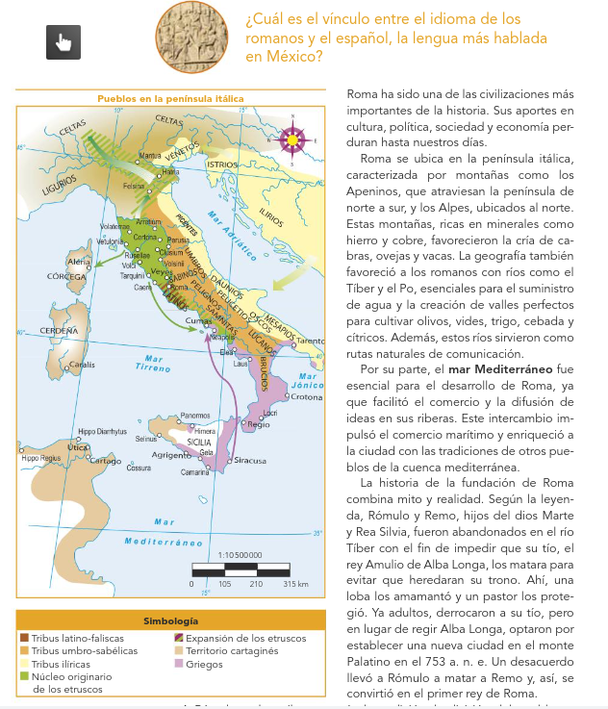

**16.- CIERRE: Para finalizar los alumnos realizaran la actividad 1 y 2 de la página 53**

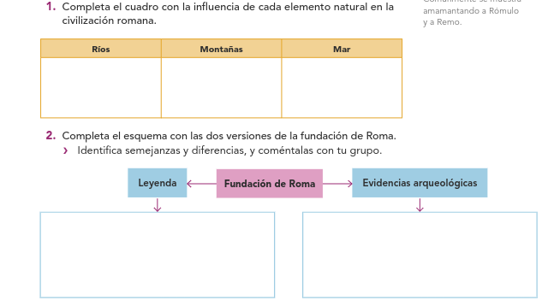

**Actividad y Tipo de organización: Individual (*) Equipo () Grupal (*)**

Por fila pasará a revisión para sello o firma de la profesora

**17.- EVALUACIÓN: Autoevaluación (*) Coevaluación () Heteroevaluación (*)**

**ACTITUDINAL:** Cumple con su asistencia y participación

**CONCEPTUAL:** Se entendieron los conceptos e ideas planteadas a los alumnos

**PROCEDIMENTAL:** Se llevó a cabo la información en manera adecuada y ordenada

**18.- TAREA: No hay tarea**



**PLAN DE CLASE/NOTA TÉCNICA**

**NIVEL: SECUNDARIA**

**FECHA: 18 de octubre del 2024**

**1.- NOMBRE DEL PROFESOR: Noemi Hernández Montiel**

**GRADO: 3 GRUPO: “A”**

**2.- ASIGNATURA: Historia 3**

**3.- TRIMESTRE: 1**

**4.- SEMANA: 8**

**5.- TIEMPO: 40 minutos**

**6.- TEMA: La civilización minoica y fenicia**

**7.- PROPÓSITOS: Comprender la relación entre la teoría de la evolución y la aparición y transformación del ser humano.**

**8.- CAMPO FORMATIVO:** () LENGUAJES. () SABERES Y PENSAMIENTO CIENTÍFICO. (x) ÉTICA, NATURALEZA Y SOCIEDAD. () DE LO HUMANO Y LO COMUNITARIO.

**9.- EJES ARTICULADORES:** () IGUALDAD DE GÉNERO. (x) INCLUSIÓN. () VIDA SALUDABLE. (X) PENSAMIENTO CRÍTICO (x) APROPIACIÓN DE LAS CULTURAS A TRÁVES DE LA LECTURA Y LA ESCRITURA. (x) INTERCULTURALIDAD CRÍTICA. () ARTES Y EXPERIENCIAS ESTÉTICAS.

**10.- CONTENIDOS: los albores de la humanidad los pueblos antiguos del mundo y su devenir.**

**11.-PDA: indaga a partir de la noción de espacio aplica en los antiguos pueblos**

**12.- RECURSOS: Notas técnicas. Libros, cuaderno.**

**13.- MATERIALES:** Cuaderno, lápices, colores, plataforma

**14.- INICIO: Sé saludara a los alumnos y se les pasara lista.**

**15.- DESARROLLO: Los alumnos realizaran el esquema de organización de la república romana en su cuaderno.**

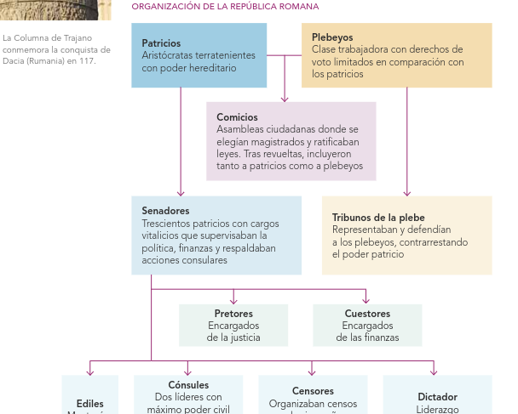

**16.- CIERRE: Los alumnos realizaran las actividades de la página 3 y 4**

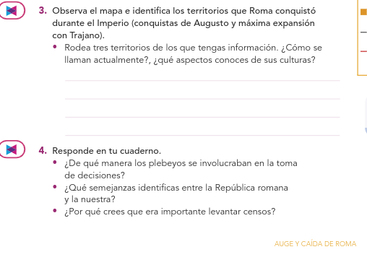

**Actividad y Tipo de organización: Individual (*) Equipo () Grupal (*)**

Por fila pasará a revisión para sello o firma de la profesora

**17.- EVALUACIÓN: Autoevaluación (*) Coevaluación () Heteroevaluación (*)**

**ACTITUDINAL:** Cumple con su asistencia y participación

**CONCEPTUAL:** Se entendieron los conceptos e ideas planteadas a los alumnos

**PROCEDIMENTAL:** Se llevó a cabo la información en manera adecuada y ordenada

**18.- TAREA: No hay tarea**